|  |  |
| --- | --- |
| GUS | **GŁÓWNY URZĄD STATYSTYCZNY**  Warszawa, 20.11.2017  Opracowanie sygnalne |

**Budownictwo mieszkaniowe*a*)  w okresie I-X 2017 r.**

**W okresie dziesięciu miesięcy 2017 roku oddano do użytkowania więcej mieszkań niż przed rokiem. Wzrosła również liczba mieszkań, na których budowę wydano pozwolenia lub dokonano zgłoszenia z projektem budowlanym i liczba mieszkań, których budowę rozpoczęto.**

|  |  |  |  |  |  |
| --- | --- | --- | --- | --- | --- |
|  | 2017 | | | | |
| Formy | X | | | **I – X** | |
| **budownictwa** | **liczba mieszkań** | **X 2016=100** | **IX 2017 = 100** | **liczba mieszkań** | **I - X 2016=100** |
| **Mieszkania oddane do użytkowania** | | | | | |
| **Ogółem** | **15555** | **93,6** | **103,9** | **139424** | **108,4** |
| Indywidualne | 6837 | 95,2 | 101,3 | 66070 | 106,0 |
| Przeznaczone na sprzedaż lub wynajem | 7925 | 95,5 | 102,3 | 68910 | 111,8 |
| Spółdzielcze | 334 | 87,2 | 159,0 | 1872 | 87,0 |
| Pozostałeb) | 459 | 60,2 | blisko  2-krotny | 2572 | 101,2 |
| **Mieszkania, których budowę rozpoczęto** | | | | | |
| **Ogółem** | **16275** | **104,5** | **95,8** | **177125** | **119,2** |
| Indywidualne | 8094 | 119,7 | 94,5 | 84820 | 115,4 |
| Przeznaczone na sprzedaż lub wynajem | 7755 | 98,3 | 106,8 | 87311 | 123,0 |
| Spółdzielcze | 106 | 62,0 | 18,7 | 2314 | 121,7 |
| Pozostałeb) | 320 | 43,1 | 53,2 | 2680 | 119,2 |
| **Mieszkania, na których budowę wydano pozwolenia lub dokonano zgłoszenia z projektem budowlanym** | | | | | |
| **Ogółem** | **22689** | **115,1** | **106,3** | **213218** | **122,5** |
| Indywidualne | 10782 | 130,4 | 106,9 | 97966 | 118,8 |
| Przeznaczone na sprzedaż lub wynajem | 11499 | 109,3 | 109,8 | 109715 | 127,2 |
| Spółdzielcze | 1 | 0,3 | 1,2 | 1216 | 90,5 |
| Pozostałeb) | 407 | 67,5 | 57,3 | 4321 | 108,8 |

1. dane meldunkowe – mogą ulec zmianie po opracowaniu sprawozdań kwartalnych
2. zakładowe, komunalne, społeczne czynszowe

***Tabela***

Według wstępnych danych, w okresie styczeń-październik 2017 r. oddano do użytkowania 139424 mieszkania, tj. o 8,4% więcej w porównaniu z 2016 r., w którym odnotowano wzrost o 10,6%. W okresie dziesięciu miesięcy 2017 r. wydano pozwolenia lub dokonano zgłoszenia z projektem budowlanym na budowę 213218 mieszkań, tj. o 22,5% więcej niż w 2016 r. (kiedy notowano wzrost o 10,5%). Wzrosła również liczba mieszkań, których budowę rozpoczęto – do 177125, tj. o 19,2% (kiedy notowano wzrost o 4,3%).

W okresie styczeń-październik 2017 r. **inwestorzy indywidualni** oddali do użytkowania 66070 mieszkań (co stanowiło 47,4% ogólnej liczby mieszkań oddanych do użytkowania), tj. o 6,0% więcej niż przed rokiem, kiedy notowano spadek o 3,3%. W tej grupie inwestorów w porównaniu z 2016 r. odnotowano wzrost liczby mieszkań, na których budowę wydano pozwolenia lub dokonano zgłoszenia z projektem budowlanym – do 97966 mieszkań, tj. o 18,8% (kiedy notowano wzrost o 10,7%). Wzrosła również liczba mieszkań, których budowę rozpoczęto – do 84820 mieszkań, tj. o 15,4% (kiedy notowano wzrost o 5,1%).

**Deweloperzy** w okresie dziesięciu miesięcy 2017 r. oddali do użytkowania 68910 mieszkań (co stanowiło 49,4% ogólnej liczby mieszkań oddanych do użytkowania), tj. o 11,8% więcej niż w 2016 r., kiedy notowano wzrost o 28,7%. Inwestorzy budujący na sprzedaż lub wynajem uzyskali pozwolenia na budowę 109715 mieszkań, tj. o 27,2% więcej niż przed rokiem (kiedy notowano wzrost o 8,1%). Wzrosła również liczba mieszkań, których budowę rozpoczęto do 87311 mieszkań, tj. o 23,0% (kiedy notowano wzrost o 1,3%).

**Spółdzielnie** mieszkaniowe w okresie dziesięciu miesięcy 2017 r. oddały do użytkowania 1872 mieszkania wobec 2152 mieszkań przed rokiem. Spadła również liczba mieszkań na których budowę wydano pozwolenia - do 1216 wobec 1344 mieszkań w roku poprzednim natomiast wzrosła liczba mieszkań, których budowę rozpoczęto – do 2314 wobec 1902 mieszkań przed rokiem.

**Pozostali** **inwestorzy** (budownictwo społeczne czynszowe, komunalne i zakładowe) oddali do użytkowania w ciągu dziesięciu miesięcy 2017 r. łącznie 2572 mieszkania wobec 2542 przed rokiem, z tego w budownictwie społecznym czynszowym - 1308 mieszkań (1005 przed rokiem), w komunalnym – 1171 mieszkań (1290 przed rokiem), a w zakładowym – 93 mieszkania (247 mieszkań przed rokiem). W ramach tych form budownictwa wzrosła liczba mieszkań, na których budowę wydano pozwolenia do 4321 (wobec 3972 przed rokiem) i liczba mieszkań, których budowę rozpoczęto - do 2680 (wobec 2249).

W okresie styczeń-październik 2017 r. **liczba mieszkań oddanych do użytkowania** wzrosła w czternastu województwach, w tym najbardziej: w województwie pomorskim – o 30,9% (12171 mieszkań), kujawsko-pomorskim – o 25,3% (6108) i wielkopolskim – o 19,7% (14826). Spadek liczby mieszkań oddanych do użytkowania odnotowano natomiast w województwie mazowieckim – o 7,2% (do 28236) i opolskim - o 1,2% (do 1372 mieszkań).

W okresie dziesięciu miesięcy 2017r. wzrost liczby mieszkań, **na których budowę wydano pozwolenia lub dokonano zgłoszenia z projektem budowlanym odnotowano** w trzynastu województwach, w tym największy w  zachodniopomorskim – 11074 mieszkania (7126 przed rokiem), małopolskim – 20922 mieszkania (15305 przed rokiem) i dolnośląskim – 24089 mieszkań (18056 przed rokiem). Spadek liczby wydanych pozwoleń lub dokonanych zgłoszeń z projektem budowlanym wystąpił w trzech województwach: opolskim – o 6,8%, świętokrzyskim - o 5,8% i lubelskim – o 1,8%. W województwie mazowieckim wydano pozwolenia lub dokonano zgłoszenia z projektem budowlanym na budowę 44895 mieszkań, tj. o 26,7% więcej niż przed rokiem.

W okresie styczeń-październik 2017 r. wzrost liczby mieszkań, których **budowę rozpoczęto** odnotowano w piętnastu województwach, w tym największy w wielkopolskim – 21916 mieszkań (15736 przed rokiem), pomorskim – 17385 mieszkań (13039 przed rokiem), opolskim – 2384 mieszkania (1849 przed rokiem) natomiast spadek odnotowano tylko w województwie śląskim do 11372 mieszkań (11547 przed rokiem). W województwie mazowieckim rozpoczęto budowę 35830 mieszkań (31875 przed rokiem).

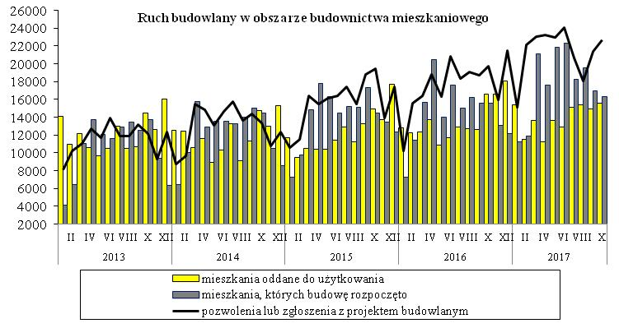

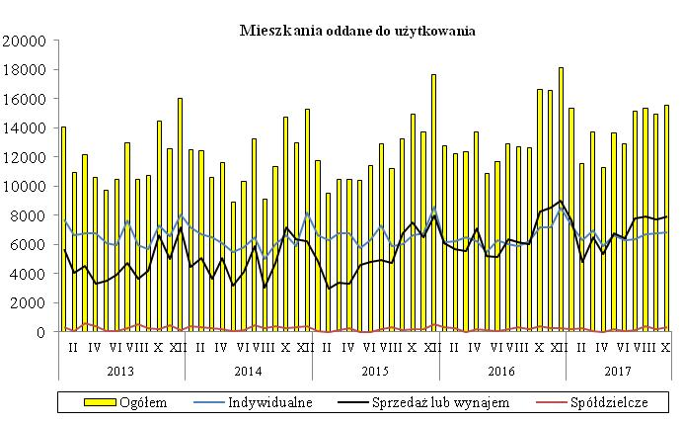

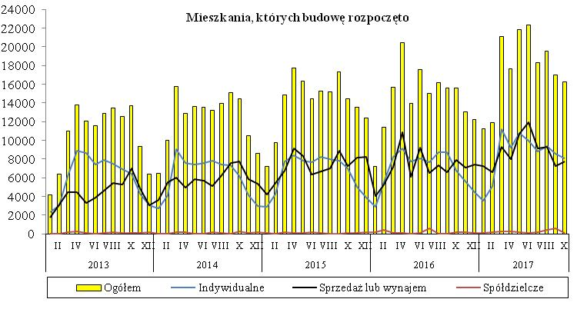

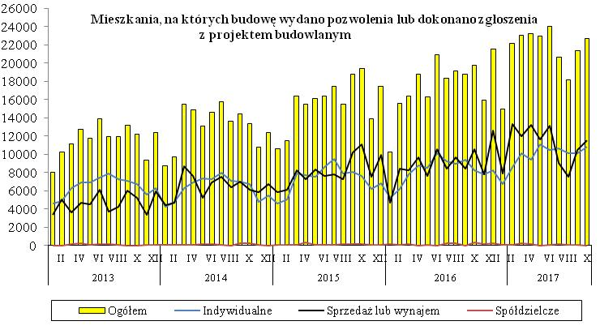

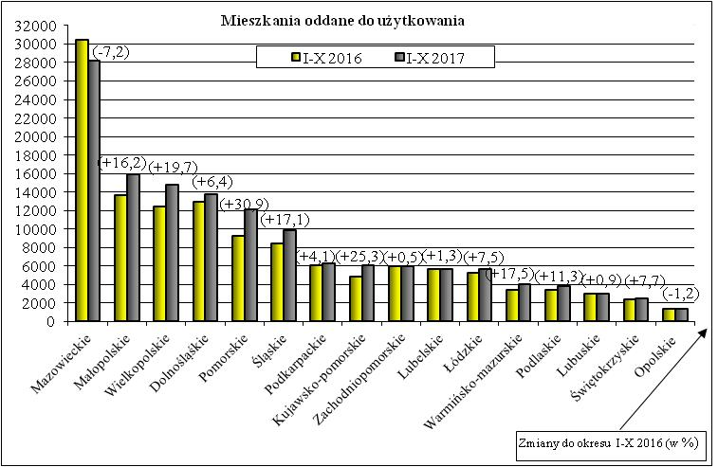

Rozpowszechnianie:  
**Rzecznik Prasowy Prezesa GUS**

**Karolina Dawidziuk**

### Tel: 22 608 3475, 22 608 3009

**e-mail:** [**rzecznik@stat.gov.pl**](mailto:rzecznik@stat.gov.pl)

Opracowanie merytoryczne:

**Departament Produkcji**

**Janusz Kobylarz**

### Tel: 22 608 37 67

Więcej na: <http://stat.gov.pl/obszary-tematyczne/przemysl-budownictwo-srodki-trwale/>